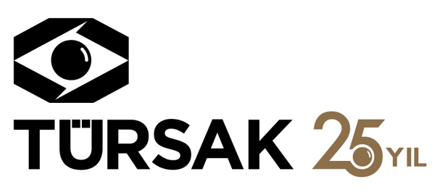

Basın Bülteni
22.05.2017

TÜRKİYE’NİN EN ÇOK SEVİLEN FESTİVALİ BAŞLIYOR!
“14. ÇOCUK FİLMLERİ FESTİVALİ”

T. C. Kültür ve Turizm Bakanlığı destekleri ve TÜRSAK Vakfı’nın işbirliğiyle bu yıl 14. yaşına giren Çocuk Filmleri Festivali, 24 Mayıs - 6 Haziran arasında “Çünkü hayaller uçar, sınır tanımaz” sloganıyla yola çıkıyor.

Çocuklara yönelik kültürel etkinliklerini destekleyen DİMES, Çocuk Filmleri Festivali’ne katkı veriyor. Bağımsız araştırma sonuçlarının, annelerin en güvendiği marka olarak konumlandırdığı DİMES, Hayata Başka Bak! sloganı ile, her çocuğun hayatı, kendisini, ilgisini çeken şeyleri ve kendi içinde saklı olan yetenekleri keşfettiği büyüme serüveninde, yüzde 100 kendisi olabildiğinde, kendi içindeki yetenekleri açığa çıkarabileceğine inanıyor.

Çocukların sinemayla tanışmasını sağlayarak sinema kültürü edinmelerinde ve erken yaşta sanatsal üretim denemelerinde yol gösterici bir rol oynayan festival, İstanbul’un yanı sıra Elazığ, Bingöl ve Tunceli şehirlerinde de film gösterimleri ve etkinliklerle çocuklarla buluşacak.

Festivalde uluslararası ödül almış film gösterimlerinin yanı sıra Stop Motion Animasyon Atölyesi, Oyunculuk Atölyesi, Çocuk Jüri Atölyesi gerçekleştirilecek.

14. kez gerçekleşecek Çocuk Filmleri Festivali bu yıl, Marmara’dan Doğu Anadolu’ya yüzlerce çocuğa sinema ile ulaşmayı amaçlıyor.

Festival kapsamında olan etkinliklerde DİMES yüzde 100 meyve suyu ürünlerinin ücretsiz dağıtımı gerçekleştirilecek.

Detaylı Bilgi İçin:
PRactice Communication Management
Süheyla İlhan – Medya İlişkileri
suheyla@practicecomm.com
+90 212 709 23 09
+90 549 525 66 71

